Systematische review over het effect van Hoog Intensieve Training op de algehele motoriek bij Parkinson patiënten
Literatuurstudie

Hanzehogeschool Groningen | Opleiding Fysiotherapie
Student: Janita Bangma
Studentnummer: 353742
Scriptiebegeleider/ supervisor: L. Disseldorp
Datum/Date: 06-02-2023
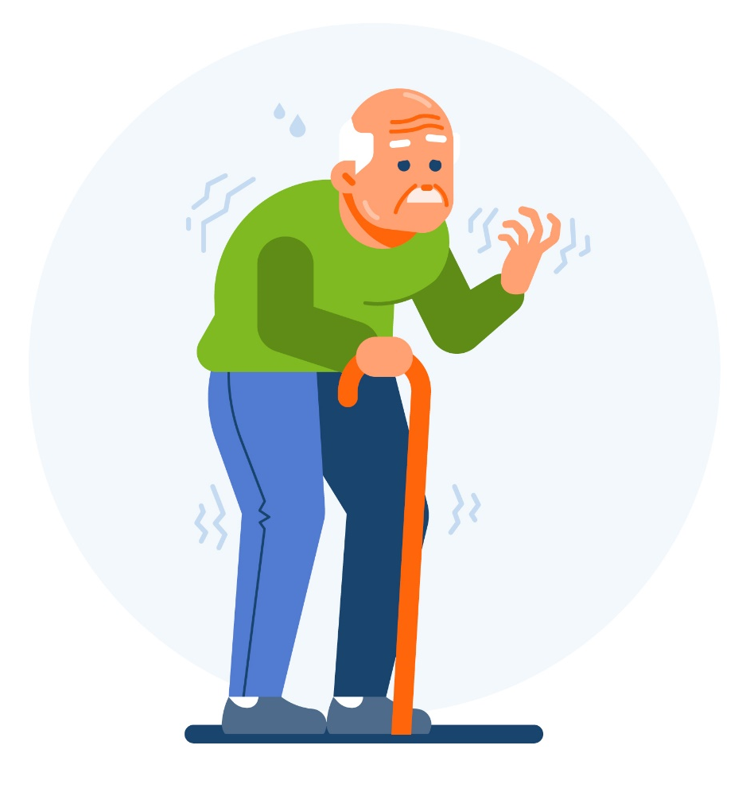

Voorwoord
Deze afstudeeropdracht vanuit hbo-opleiding tot Fysiotherapeut aan de Hanzehogeschool in Groningen. Een literatuurstudie is uitgevoerd in een tijdspan van 10-weken voltijd. De uitvoering van de afstudeeropdracht heeft plaatsgevonden van november ‘22 tot februari ’23.
In contact met mijn opdrachtgever H. van de Leur, vanuit Hanzehogeschool, is een eigen onderwerp aangedragen en geaccepteerd. Onder begeleiding van Laurien Disseldorp is de onderzoeksvraag definitief tot stand gekomen. Mijn interesse lag bij het onderwerp ouderen en specifiek gezien: de ziekte van Parkinson.
In de onderzoeksperiode heb ik ondersteuning ontvangen van Laurien in de vorm van wekelijkse vergadermomenten en geschreven feedback. Het onderlinge contact heeft voornamelijk online plaatsgevonden gezien mijn regelmatige verblijf in Engeland. Bij deze bedank ik Laurien voor de goede begeleiding en flexibiliteit die ze mij geboden heeft.
Het was een tijd van fouten maken en al doende leren. Ik kan met oprechtheid zeggen dat ik heb genoten van het schrijven van deze afstudeeropdracht.
Ik wil mijn familie en vrienden bedanken voor alle steun en hulp die ze mij geboden hebben.

Groningen, 7 februari 2023
Janita Bangma

Samenvatting
Introductie: De ziekte van Parkinson is de meest voorkomende neurodegeneratieve ziekte (Balestrino, 2019). Wereldwijd is de prevalentie in 2019 geschat op 8.5 miljoen individuen die leven met Parkinson. Bij de ziekte van Parkinson gaat onder andere de motoriek achteruit naar mate de tijd verstrijkt. Patiënten met de ziekte van Parkinson moeten in de loop van de progressie van de ziekte bewust nadenken bij het uitvoeren van dagelijkse taken die motoriek vereisen. Om de progressie te remmen, kan hoog intensieve training (HIT) gebruikt worden, in de vorm van duur training. De hartslag wordt verhoogd wordt naar 60-85% van de maximale hartslag gebaseerd op leeftijd (AAHR). Het doel van dit onderzoek is om te achterhalen wat het effect is van hoog intensieve training (HIT) bij patiënten met de ziekte van Parkinson op het behoud van functie ten aanzien van de algehele motoriek. Dit wordt gedaan doormiddel van het bestuderen van bestaande literatuur.
Methode: De opzet van dit onderzoek is een literatuurstudie weergeven in de vorm van een systematische review (SR). Voor het vinden van literatuur om te includeren in de studie is gezocht in online-databanken PubMed, CINAHL en Google Scholar. In de zoekstreng is gebruik gemaakt van MeSH-termen en Boolean operators. In het onderzoek zijn zowel RCT’s als CCT’s opgenomen en beoordeeld op methodologische kwaliteit.
Inclusiecriteria: idiopathische Parkinson, Hoehn en Yahr stadium 1-3, hoog intensieve training: AAHR tussen 60 en 85%, training van 20 minuten tot een uur.
Exclusiecriteria: niet idiopathische Parkinson, Hoehn en Yahr stadium 4-5, niet bevatten van ‘free full tekst’, studies met training langer dan een uur.
Resultaten: acht artikelen voldoen aan de gestelde criteria en zijn geïncludeerd in het onderzoek. Hiervan zijn 4 RCT’s en 4 CCT’s. De RCT’s zijn beoordeeld met de Pedro-schaal en scoorden tussen de 10 en 11 punten. De CCT’s zijn beoordeeld met Cochrane-beoordelingscriteria voor cohortonderzoek en scoorden hierop tussen de 9 en 10 punten. Enkel twee studies rapporteren een significant effect van HIT. Daarnaast bevatten zeven van de acht artikelen een klinisch relevante verandering tussen begin- en eindmeting. De uitkomsten komen voor 87.5% overeen en leveren sterk bewijs.
Conclusie: Uit dit onderzoek is gebleken dat HIT zeer waarschijnlijk een positief effect heeft op het verlagen van de UPDRS-III, aldus de algehele motoriek, van Parkinsonpatiënten in HY1-3.

Summary
Introduction: Parkinson’s Disease is the most common neurodegenerative disease (Balestrino, 2019). The prevalence worldwide in 2019 was measured at 8.5 million individuals who live with Parkinson’s Disease. Parkinson’s disease affects your motor skills, and symptoms worsen over time. Patients who live with Parkinson’s disease must consciously think about their motor skills used in day-to-day life. De progression of the degenerative factor of the disease is classified into five stages. To stretch the first stages for as long as possible high intensity training (HIT) can be used, often in form of endurance training. The heart rate during the training must be increased to 60-85% of the age-appropriate heart rate. The research purpose is to determine the effect of high-intensity training (HIT) on Parkinson’s disease patients, regarding overall motor skills. This is performed by analysing existing literature.
Method: The research is a literature study with a systematic review design. The to be included literature is found in the online databanks PubMed, CINHAL, and Google Scholar. The search string makes use of MeSH-terms and Boolean operators. The research includes literature with RCT and CCT designs and are assessed for methodological quality.
Inclusion criteria: idiopathic Parkinson’s disease, Hoehn and Yahr stages 1-3, high-intensity training (AAHR) between 60-85%, training duration of 20 minutes to one hour.
Exclusion criteria: non-idiopathic Parkinson’s disease, Hoehn and Yahr stages 4-5, no availability of ‘free full text’, training duration longer than one hour.
Results: Eight articles gratify the set criteria and have been included in this study. These eight articles, conclude four RCT studies and four CCT studies. The RCT studies were assessed with the PEDro-scale and scored 10 to 11 points each. The CCT studies were assessed with Cochrane-assessment criteria for cohort research and scored 9 to 10 points each. Merely two out of eight included studies reported a significant effect of HIT. Although seven out of eight concluded a clinically relevant change between baseline measurement and second measurement. The outcomes correspond to 87.5% and make for strong evidence.
Conclusion: This literature study concludes that HIT is very probable to have a positive effect on lowering the UPDRS-III score, and in turn the general motor skills, in patients with Parkinson’s disease

Inhoudsopgave
Voorwoord 1
Samenvatting 2
Summary 3
Introductie 5
Methode 6
Onderzoeksopzet 6
Patiëntenpopulatie 6
Meetinstrument 6
Databases en zoekstrategie 6
Data selectie 7
Methodologische kwaliteit 7
Data extractie 8
Data analyse 8
Ethische toetsing 8
Resultaten 8
Selectie van studies 8
Methodologische kwaliteit 12
Best evidence synthese 12
Populatiekarakteristieken 12
Algehele motoriek 12
Algeheel functioneren 13
Discussie 13
Conclusie 14
aanbeveling voor nader onderzoek 15
Aanbeveling voor KNGF 15
Aanbeveling voor de praktijk 15
Referentielijst 16
Bijlage 1: UPDRS 18
Bijlage 2: Checklist 4.3 (Cochrane) 21
Bijlage 4: PEDro-schaal 22
Bijlage 4: uitwerking PEDro-schaal 23
Bijlage 5: uitwerkingen Checklist 4.3 24
Bijlage 6: Best Evidence Synthese 25

Introductie
De ziekte van Parkinson is de meest voorkomende neurodegeneratieve ziekte (Balestrino, 2019). Eén van de pathologische kenmerken van Parkinson is de afname van dopamine houdende neuronen in de substantia nigra pars compacta (Balestrino, 2019). De prevalentie wereldwijd is in 2019 geschat op 8.5 miljoen individuen die leven met de ziekte van Parkinson. In de afgelopen 25 jaar is het gestegen met bijna 50 procent (WHO, 2022). Tot op heden bestaat geen behandeling die leidt tot genezing van de ziekte van Parkinson.
De meest bekende symptomen van Parkinson zijn tremors, bradykinesie/akinesie en posturele instabiliteit. Hiernaast bevat het klinische beeld nog meer motorische en niet-motorische symptomen (Balestrino, 2019).
Bij de ziekte van Parkinson is een bekend symptoom dat de motoriek achteruitgaat naar mate de tijd verstrijkt. Motoriek is het geheel van bewegingen van het lichaam (Van Dale, 2022). Hierbij wordt geen onderscheid gemaakt tussen grove en fijne motoriek.
Onder algehele motoriek wordt verstaan: de motoriek van het gehele lichaam. Motorische vaardigheden bestaan uit snelheid, kracht, coördinatie, lenigheid en uithoudingsvermogen. Deze vaardigheden zijn plastisch en kunnen verbeterd worden. Gezonde individuen gebruiken algehele motoriek dagelijks zonder hier bewust bij stil te staan. Bij patiënten met de ziekte van Parkinson gaat de motoriek in de loop der tijd achteruit naar mate de symptomen toenemen. Dit zorgt ervoor dat de patiënt bewust moet nadenken bij het uitvoeren van dagelijkse taken.
De ziekte van Parkinson is, zoals eerder genoemd, een neurodegeneratieve ziekte. Dit houdt in dat het ziektebeeld in een tijdsspan van jaren verergerd. Hiervoor is de ziekte van Parkinson opgedeeld in verschillende stadia om te onderscheiden in welke fase de patiënten zitten en bij de houden wat de degeneratie is over de tijd (KNGF, 2017). De classificatie hiervan wordt aangeduid met Hoehn en Yahr (HY) 1 tot 5. HY-stadium 1 en 2 zijn de vroege fase. In deze stadia zijn de klachten nog gematigd en te reguleren met persoonlijk afgestemde medicatie en training.
HY 3 en 4 zijn de midden fase, in dit stadium van de ziekte van Parkinson wordt de patiënt in activiteiten beperkt. Echter, kan de patiënt nog wel fysiek onafhankelijk functioneren.
HY 5 is de late fase, hierbij is de patiënt zonder hulp volledig bed- of rolstoel gebonden (KNGF, 2017).
Met name in de eerste drie stadia wordt lichamelijke beweging gebruikt als onderdeel van de fysiotherapeutische behandeling om de degeneratie te remmen. Een trainingsmethode waarbij het mogelijk is gebruik te maken van het gehele lichaam is hoog intensieve training (HIT), niet te verwarren met High Intensity Interval Training (HIIT). Bij HIT is een training waarbij de intensiteit van de training voorop staat. Een training is hoog intensief wanneer de hartslag verhoogd wordt naar 60-85% van de maximale hartslag gebaseerd op leeftijd, ‘age appropriate heart rate’ (AAHR), berekend met de Karvonen formule (Jansen, 2021). De trainingsmethode is voornamelijk uitgevoerd in de vorm van duurtraining met een lager trainingsvolume en tijd. Hierdoor is het een effectieve training binnen beperkte tijd. Dit is van toepassing bij fysiotherapeutische behandeling, waarbij de sessie van 20 minuten tot een uur kan variëren.
Voor Parkinson heeft de KNGF een richtlijn opgesteld voor fysiotherapeuten. Hierin wordt voor HY1 zelfstandige functie training, zonder fysiotherapeut aangeraden. Voor latere stadia wordt met name vaardigheids- en functietraining aangeraden (KNGF, 2017).
Echter, zijn er onderzoeken naar trainingsmethodes bij Parkinson die in HY1-3 een positief effect hebben. De mogelijke interventies die de KNGF aangeeft zijn enkel laag intensieve trainingsmethodes. Nieuwe onderzoeken wijzen uit dat hoog intensieve training in stadium 1 tot en met 3 een positief effect heeft op het behoud van algehele motoriek (Cancela, 2020) (Segura, 2020).
Dit wekt interesse in het mogelijk opnemen van HIT in de richtlijn als volwaardige trainingsmethode voor Parkinsonpatiënten. Hieruit is de vraagstelling voortgekomen:
Wat is het effect van Hoog Intensief Trainen (HIT) op de algehele motoriek bij patiënten met Parkinson in HY-stadium 1 tot en met 3?
Het doel is om te achterhalen wat het effect is van hoog intensieve training (HIT) bij patiënten met de ziekte van Parkinson op het behoud van functie ten aanzien van de algehele motoriek. Dit wordt gedaan doormiddel van het bestuderen van bestaande literatuur.
De uitkomst van dit onderzoek is van belang voor zowel Parkinsonpatiënten, als Parkinson gespecialiseerde fysiotherapeuten, als iedere fysiotherapeut die Parkinsonpatiënten onder behandeling heeft.

Methode

Onderzoeksopzet
De opzet van dit onderzoek is een literatuurstudie weergeven in de vorm van een systematische review (SR). De resultaten van de literatuurstudie dragen bij aan een aanbeveling aan Fysiotherapeuten voor toepassing in de praktijk. Daarnaast draagt het bij aan een aanbeveling aan de KNGF voor implementatie van HIT in de ‘KNGF-richtlijn Parkinson’.

Patiëntenpopulatie
De onderzoekspopulatie bestaat uit patiënten met de ziekte van Parkinson. Hierbij wordt uitsluitend gekeken naar patiënten in de eerste stadia, Hoehn en Yahr stadium 1 tot en met stadium 3(HY1-3). In HY1 heeft de patiënt uitsluitend unilaterale betrokkenheid en minimale of geen functionele beperkingen. In HY2 is er sprake van bilaterale of axiale betrokkenheid en nog geen balansstoornissen. In HY3 is er bilaterale betrokkenheid; lichte tot matige beperkingen in activiteiten; gestoorde houdingsreflexen, maar wel fysieke onafhankelijkheid (KNGF, 2017).
Er wordt gekeken naar de eerste 3 stadia omdat hier nog de meeste winst in te behalen valt gezien remming van de symptomen. Daarnaast zijn over HY1-3 de meest overeenkomende onderzoeken gedaan naar het effect van hoog intensieve training. Doordat de onderzoeken meer overeenkomen is de te maken vergelijking nauwkeuriger in uitkomst. In HY4-5 ligt de focus van de fysiotherapeutische behandeling op het onderhouden van ADL-functies.
Om de juiste selectie van artikelen te waarborgen is gebruikgemaakt van inclusie- en exclusiecriteria. De geselecteerde inclusiecriteria zijn: Idiopathische Parkinson; Hoehn en Yahr stadium 1-3; Hoog intensief: AAHR tussen de 60 en 85%.
De geselecteerde exclusiecriteria zijn: niet idiopathische Parkinson; Hoehn en Yahr stadium 4-5
Studies met patiënten die aan genoemde criteria voldoen zijn geïncludeerd in het literatuuronderzoek.

Meetinstrument
In het onderzoek wordt enkel gebruik gemaakt van artikelen met als meetinstrument de UPDRS-deel III. UPDRS-deel III is gefocust op motoriek in alle aspecten van het lichaam. Dit meetinstrument is gespecificeerd op alle functies die spieren betrekken, van spraak en gezichtsuitdrukking tot bewegingen en specifieke Parkinson symptomen(Fahn, 1987). De UPDRS-deel III is weergegeven in bijlage 1.
De UPDRS-III bestaat uit opdracht 16 t/m 31, 14 vragen. Bij iedere vraag zijn 0 tot 4 punten te behalen. Hierbij is 0 Normaal en 4 het laagst haalbare. Hoe minder punten, hoe beter de algehele motoriek intact is. Het minimale aantal haalbare punten op de UPDRS-III is 0, het maximale aantal punten is 60 punten. Een klinisch relevante verbetering op de UPDRS-III is aangetoond bij -3.25punten en een verslechtering bij 4.63 punten (Horváth, 2015).

Databases en zoekstrategie
De literatuur is gezocht tussen november 2022 en januari 2023. Er is gezocht in onlinedatabases PubMed, Google Scholar en CINAHL. In de onlinedatabases is gezocht naar artikelen die relevant zijn voor de onderzoeksvraag en aansluiten bij de inclusie- en exclusiecriteria. In ieder van de databases is gefilterd op ‘free full tekst’.
De keuze voor gebruik van PubMed is gebaseerd op het bevatten van meer dan 35 miljoen citaties en abstracten van biomedische literatuur. Daarnaast bevat het links naar free full tekst via PubMed Central (PMC). (PubMed, 1996).
Gebruik van CINAHL is gebaseerd op het full tekst toegang geven tot meer dan 500 wetenschappelijke tijdschriften voor fysiotherapie, naast andere paramedische en medische disciplines (CINAHL, 1961).
Google Scholar is een eenvoudig hulpmiddel voor zoeken naar literatuur. Hierdoor is gebruik gemaakt van deze database voor het zoeken van wetenschappelijke literatuur (Google Scholar, 2004).
De zoekopdracht in de databases is gespecificeerd doormiddel van Boolean operators ‘AND’ en ‘OR’. Daarnaast is gebruik gemaakt van MeSH-termen en vrije zoektermen. Er is gebruik gemaakt van verscheidene zoekstringen om de zoekresultaten te specificeren.
Eerst gebruikte database is PubMed. De keuze hiervoor is gebaseerd op het specifiek en gericht kunnen zoeken naar artikelen door gebruik te maken van MeSH-termen in combinatie met vrije zoektermen en Boolean operator ‘AND’ en ‘OR’. De uitkomst van de zoekstringen waren slechts enkele tot geen artikelen, waardoor ook gezocht is in CINAHL.
Bij CINAHL is eerst gezocht met een simpele zoekstreng. Dit om te bepalen of hier een sufficiënt aantal artikelen uit kwamen. Bij een laag aantal artikelen is ook op Google Scholar gezocht met diezelfde zoekstring.
De zoektermen zijn per database uitgewerkt en weergegeven in tabel 1.
Zoekstringen PubMed
#1 | Parkinson’s disease AND high intensity exercise AND UPDRS
#2 | ((Parkinson’s disease[MeSH Terms]) AND (high intensity training[MeSH Terms])) OR (high intensity exercise[MeSH Terms])) AND ("updrs iii"[All Fields])
#3 | Parkinson disease"[MeSH Terms] AND high intensity exercise AND motor symptoms AND UPDRS
Zoekstringen CINAHL en Google Scholar
#1 | Parkinson’s disease AND high intensity exercise AND UPDRS
#2 | Parkinson’s disease AND high intensity training AND UPDRS
Tabel 1: zoekstring per database

Dataselectie
Naast de beoordeling van de methodologische kwaliteit is data van de artikelen geëxtraheerd. Om te bepalen of de artikelen geschikt zijn is gekeken naar het onderzoeksdesign en de inclusie- en exclusiecriteria, zie tabel 2. Daarnaast is gekeken naar de laatste zin van de inleiding om te bepalen wat het doel van het onderzoek was. De geselecteerde exclusiecriteria zijn: Trainingen langer dan een uur.
Dit exclusiecriterium is gekozen gezien de duur van een fysiotherapie behandeling tussen de 20 minuten tot een uur duren. Als laatste is voor gezorgd dat er geen ‘cherry picking’ plaats vindt. Op basis van deze uitkomsten is bepaald of de artikelen zijn opgenomen in het onderzoek. Het selectieproces en aantal artikelen bij iedere uitkomst is weergegeven in figuur 1.
Inclusiecriteria | Exclusiecriteria
Idiopathische Parkinson | Niet idiopathische Parkinson
Hoehn en Yahr stadium 1-3 | Hoehn en Yahr stadium 4-5
Hoog intensieve training: AAHR tussen 60 en 85% | Niet bevatten van ‘free full tekst’
Training van 20 minuten tot een uur | Studies met training langer dan een uur
Tabel 2: Inclusie- en exclusiecriteria

Methodologische kwaliteit
De methodologische kwaliteit is beoordeeld doormiddel van Physiotherapy Evidence Database Scale (PEDro schaal). De PEDro schaal heeft als doel het ondersteunen van snel identificeren of een RCT mogelijk intern valide is en voldoende sufficiënte statistische informatie bevat om het resultaat interpretabel te maken (PEDro, 2016). De PEDro schaal bestaat uit 11 onderdelen. Een score van 0-3 wordt gezien als karig; 4-5 als net genoeg; 6-8 wordt gezien als goed en 9-10 als uitstekend. Echter, is deze classificatie niet gevalideerd. Maar, voor onderzoeken die complexe interventies evalueren is 8-10 optimaal (PEDro, 2022). De onderzoeker heeft gekozen voor deze manier van kwaliteitsbeoordeling, gezien deze het beste aansluit bij het bepalen van de validiteit een Randomized Controlled Trial (RCT).
De beoordeelde artikelen die voldoen aan de methodologische kwaliteit en de juiste inclusie- en exclusiecriteria zijn opgenomen in het artikel. De artikelen zijn beoordeel doormiddel van de PEDro-schaal (PEDro, 2016). Drie artikelen zijn geclassificeerd als RCT. Op basis van het leveren van karige tot net genoeg bewijs worden onderzoeken die beoordeeld worden met een score lager dan 5 op de PEDro-schaal geëxcludeerd (PEDro, 2022).
Drie artikelen zijn geclassificeerd als CCT, gezien randomisatie niet is toegepast. Deze artikelen zijn beoordeeld Cochrane-beoordelingscriteria voor (Scholten, 2018).

Data extractie
Naast het analyseren is data extractie uitgevoerd door te kijken naar leeftijd; Hoehn en Yahr stadia; intensiteit van de training; duur van de training; duur van het onderzoek en of er gebruik gemaakt is van de UPDRS als meetinstrument. Alle genoemde variabelen zijn ter vergelijking genoteerd in een tabel.
De te verkrijgen variabelen zijn in de artikelen te vinden in het kopje methode en in de tabellen over de karakteristieken van de patiëntenpopulatie.

Data-analyse
De kwaliteit van het onderzoek is besloten aan de hand van een data-analyse doormiddel van de best evidence synthese (van Tulder, 2003). Gebaseerd op de methodologische kwaliteit van de artikelen en uitkomsten van de studies. Er is sprake van sterk bewijs wanneer de uitkomst van de studie gebaseerd is op de consistente resultaten gemeten in tenminste twee RCT 's van hoge methodologische kwaliteit. Er kan gesproken worden van consistente resultaten als meer dan 75% van de geïncludeerde studies hetzelfde behandelresultaat laten zien (van Tulder, 2003).
Er is sprake van: matig bewijs wanneer de uitkomst van de studie gebaseerd is op consistente resultaten gemeten in tenminste een RCT van hoge kwaliteit en/ of tenminste twee RCT 's en/ of CCT 's van lage kwaliteit; gering bewijs wanneer de uitkomst van de studie gebaseerd is op een RCT en/ of CCT met lage kwaliteit; conflicterend bewijs wanneer de uitkomst van de studie gebaseerd is op inconsistente resultaten in meer dan twee RCT 's en/ of CCT 's; geen bewijs wanneer de uitkomst van de studie gebaseerd is op RCT 's en CCT’s waarin geen statistisch significante resultaten aanwezig zijn (van Tulder, 2003).

Ethische toetsing
In dit onderzoek is geen sprake van ethische toetsing gezien het onderzoek volledig gebaseerd is op bestaande literatuur vanuit databanken. Hierdoor is geen ethisch toetsingsprotocol opgenomen in deze systematische review.
Figuur 1: Stroomdiagram studieselectie

Resultaten

Selectie van studies
De selectie van studies is weergegeven in figuur 1. Het invullen als zoekopdracht in PubMed resulteerde in 17 artikelen. In CINAHL is gezocht doormiddel van vrije zoektermen en Boolean operator. Met de geformuleerde zoekstreng kwam deze zoekopdracht uit op vijf artikelen. Op Google Scholar met een zoekstreng gelijk aan de zoekopdracht in CINAHL gezocht. Dit leverde 7120 artikelen op. Door te sorteren op meest relevante en enkel kijkend naar de eerste 10 pagina’s is dit aantal gereduceerd naar 100 artikelen.
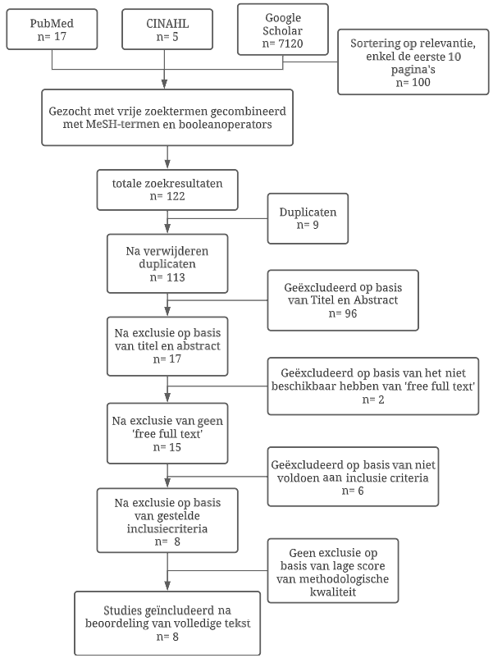
In totaliteit komen de initiële zoekopdrachten gecombineerd uit op 122 artikelen. Door het verwijderen van duplicaten komt het aantal artikelen op 113 uit. Daarnaast is door de onderzoeker gekeken naar de titels en abstract van deze artikelen, waarna 96 artikelen zijn afgekeurd voor inclusie in dit onderzoek. Dit zorgt voor 17 overgebleven artikelen voor nadere analyse.

Tabel 3: Studiekarakteristieken
Studie | MK | Participanten | M/V | H&Y | Leeftijd | Interventie | Duur per training | Intensiteit in Max HF (karvanen) | Duur van studie | Meet-  instrumenten | Follow up
Ebersbach, 2010 | PEDro:  10 | BIG:  n= 20  WALK:  n= 19  HOME:  n= 19  Totaal:  n= 58 | BIG:  7/13  WALK:  7/12  HOME:  8/11 | BIG:  2.8  WALK: 2.6  HOME:  2.5 | BIG:  67.1  WALK: 65.5  HOME: 69.3 | BIG: Gestandaardiseerde oefeningen voor gehele lichaam. En doelgerichte oefeningen voor ADL. Met 1 op 1 begeleiding.  WALK: Warming-up, Nordic walking sessie, cooling down. Groepstraining.  HOME: instructie voor thuis training. | BIG: 60min  (4x per week)  WALK: 60min (2x per week)  HOME:  1 uur | 80% | BIG en HOME  4 weken  WALK:  8 weken | UPDRS  TUG  10MWT | Niet uitgevoerd
Fischer, 2008 | PEDro: 10 | LI: n= 10  HI: n= 10  C: n= 10  Totaal:  n= 30 | LI: 5/5  HI: 6/4  C: 8/2 | LI: 1.9  HI: 1.9  C: 1.9 | LI: 61.5  HI: 64.0  C: 63.1 | LI: Passief en actief ROM, balans oefeningen, krachttraining, functionele oefeningen en transfers.  HI: Op 75% van AAMHR lopen op de loopband, ondersteund door een tillift.  C: Ontvangen informatieve lessen.  Daarnaast mogen ze hun reguliere sport routine vervolgen. | LI: 45min  HI: 45 min. | LI: <50%  HI: 75% | 8 weken | UPDRS  Functionele oefeningen test  10MWT  Sit-to-stand test  TMS | Niet uitgevoerd
Jansen, 2021 | PEDro: 10 | FE: n= 14  VE: n= 15  Totaal:  n= 29 | FE: 6/8  VE: 8/7 | FE: 2.00  VE: 2.00 | FE: 63.50  VE: 62.07 | FE: Fietsen op een hometrainer, met een cadans van 59RPMs  VE: Fietsen op een hometrainer, bepalen zelf de cadans. | FE: 50-60min.  (3x per week)  VE: 50-60min.  (3x per week) | 60-80% | 8 weken | UPDRS  Total task time  Load en Grip force  Max rate of force upper/lower grip | Niet uitgevoerd
Van der Kolk, 2019 | PEDro: 11 | I: n= 65  C: n= 65  Totaal:  N= 130 | I: 42/23  C: 38/27 | I: 1.94  C: 1.18 | I: 59.3  C: 59.4 | I: fietsen op een hometrainer 30-45min.  C: rekken, mobiliteit- en ontspannings-oefeningen. | 30-45 min  (3x per week)  C: 30 min.  (3x per week) | 50-80% | 24 weken | UPDRS  VO2 max  6MWT  TUG  Mini-BEST  Pegboard test  Fingertapping test  QoL | Niet uitgevoerd
Morberg, 2014 | CB 4.3: 9 | I: n= 12  C: n= 12  Totaal:  n= 24 | I: 4/8  C: 7/5 | I: 1.75  C: 1.5 | I: 61.33  C: 62.17 | I: Krachttraining: 4-6 oefeningen, 15 RM. Einde studie 6 RM  Cardiovasculaire training: 5min warm up, 20 min intensieve training.  C: De controlegroep ontving algemene aanbevelingen over lichamelijke activiteit. | Krachttraining:  ± 20-30 min  Cardiovasculaire training: 25 min.  Totaal:  ± 45-50 min. (2x per week) | 85% | 32 weken | UPDRS  ADL  PDQ 8  TUG  10MWT  SFT  WHO-FIVE  HAM-D6  MDI  1RM | Niet uitgevoerd
Rose, 2013 | CB 4.3: 9 | I: n= 13 | Niet genoemd | I: 2 | I: 63.38 | I: progressief hoog intensieve training. Anti-zwaartekracht loopband. Lopen, hardlopen, huppelen, chassé en op en af springen. | 60 minuten | 70-80% | 8 weken | UPDRS  PDQ-39  6MWT | Niet uitgevoerd
Rosenfeldt, 2022 | CB 4.3: 10 | I: n= 41 | I:25/16 | I: 2.17 | 69.3 | I: Fietsen op een hometrainer, zonder vooraf bepaalde cadans. | 50-60 min  (1-3x per week) | 60-80% | 24 weken | UPDRS  6MWT  MDT  PST  VMT  NeuroQoL | Na 6 maanden
Segura, 2020 | CB 4.3: 9 | I: n= 6  C: n= 7  Totaal:  n= 13 | I: 4/2  C: 3/4 | (Geen gemiddelde genoemd) | I: 57.8  C: 56.0 | I: Fietsen op een tandem, met een cadans van 40-60rpm  C: Niet gespecificeerd. | 45 min  (1x per week in de eerste 4 weken, 2x per week in de laatste 4 weken) | 50-60% | 8 weken | UPDRS  VO2max  MRI-scans | Niet uitgevoerd
MK= Methodologische Kwaliteit; M= man; V= Vrouw; CB= Cochrane-beoordelingscriteria voor cohortonderzoek; BIG= BIG interventie; WALK= Nordic Walking interventie; HOME= thuis training interventie; LI= Low Intensity; HI= High Intensity; I= Interventiegroep; C= controlegroep; FE= Forced Exercise; VE= Voluntary Exercise.

Tabel 4: Uitkomstentabel UPDRS-II
Studie | Meetinstrument | Interventie metingen |  |  | Follow-up meting | Verschil tussen begin- en eindmeting
 |  | Basismeting | Eindmeting | Within group P-waarde: Interventiegroep
Ebersbach, 2010 | UPDRS-III | BIG: 21.1± 6.3  WALK: 18.5± 5.8  HOME: 19.1± 9.7 | BIG: 16.05± 3.91  WALK: 19.08± 3.17  HOME: 20.78 ±5.95 | <0.001 | - | BIG: ∆-5.05  WALK: ∆0.58  HOME: ∆1.68
Fischer, 2008 | UPDRS-III | LI: 30.5±8.7  HI: 27.6±10.3  C: 27.6±7.3 | LI: 26.7±7.5  HI: 24.8±9.0  C: 24.9±8.8 | Niet significant* | - | LI: ∆-3.8  HI: ∆-2.8  C: ∆-2.7
Jansen, 2021 | UPDRS-III | FE: 32.9± 10.3  VE: 35.9± 10.8 | FE: 28.6 ± 10.6  VE: 31.1 ± 3.9 | 0.41 | FE: 31.9± 8.3  VE: 29.0± 6.9 | FE: ∆-4.3  VE: ∆-4.8
Van der Kolk, 2019 | UPDRS-III | I: 29.5± 2.7  C: 27.2± 2.7 | I: 29.0± 2.0  C: 31.4± 2.5 | 0.0020 |  | I: ∆-0.5  C: ∆4.2
Morberg, 2014 | UPDRS-III | I: 15.00  C: 9.10 | I: 7.13  C: 11.70 | 0.045 | - | I: ∆-7.87  C: ∆2.6
Rose, 2013 | UPDRS-III | 35± 10 | 29± 12, | <0.002 | - | ∆-6
Rosenfeldt, 2022 | UPDRS-III | 37.2 ± 11.7 | 33.8 ± 11.7 | 0.001 | - | ∆-3.4
Segura, 2020 | UPDRS-III | - | - | 0.32 | - | I: ∆-6.7  C: ∆-2.1
*geen p-waarde vermeld in het onderzoek, wel aangegeven dat significantie niet bereikt is.

Studie | Meetinstrument | Interventie metingen |  |  | Follow-up meting | Verschil tussen begin- en eindmeting
 |  | Basismeting | Eindmeting | P-waarde
Fischer, 2008 | UPDRS totaal | LI: 39.4±9.3  HI: 35.9±13.3 | LI: 34.2±8.0  HI: 33.8±14.6 | Niet genoemd | - | LI: ∆-5,2  HI: ∆-2.1  C: ∆-3.2
Morberg, 2014 | UPDRS totaal | I: 29.25  C: 16.90 | I: 13.63  C: 19.10 | 0.011 | - | I: ∆-15.62  C: ∆2.2
Rose, 2013 | UPDRS totaal | 58± 18 | 47± 18 | 0.028 | - | ∆-11
Segura, 2020 | UPDRS totaal | I: 57.7  C: 54.8 | I: 52.0  C: 55.7 | 0.11 | - | I: ∆-5.7  C: ∆0.9
Tabel 5:Uitkomstentabel UPDRS totaal

De 17 artikelen zijn gereduceerd naar 15 door het afkeuren van twee artikelen op het niet beschikbaar hebben van een ‘free full text’. De overgebleven artikelen zijn beoordeeld op het voldoen aan de inclusie- en exclusiecriteria. 6 artikelen voldeden niet aan deze gestelde criteria.
De artikelen geclassificeerd als RCT’s zijn beoordeeld met de PEDro schaal (PEDro, 2016). De artikelen geclassificeerd als CCT’s zijn beoordeeld met checklist 4.3 van Cochrane (Scholten, 2018). Dit heeft geleid tot 8 geïncludeerde studies.

Methodologische kwaliteit
Bij gebruik van de PEDro-schaal (PEDro, 2016) is gebleken bij één van de studies geen blindering heeft plaatsgevonden van therapeuten, die de therapie geven. Daarnaast hebben twee van de drie artikelen geen duidelijke specificatie over het wel of niet hebben van ‘intention to treat’. De scores van drie artikelen zijn uitgekomen op 10 van de 11 haalbare punten, één studie kwam uit op 11 van de 11 haalbare punten. Deze vier studies zijn geïncludeerd in deze systematische review. (Bijlage 3 & 4)
Bij gebruik van Cochrane-beoordelingscriteria voor cohortonderzoek (Scholten, 2018) is gebleken dat geen van de CCT-studies gebruik gemaakt heeft van een follow-up. Uit de checklist zijn punt 13 en 14 niet van toepassing op de getoetste artikelen. (Bijlage 2 & 5)

Best evidence synthese
In deze studie zijn vier RCT’s geïncludeerd van hoge kwaliteit. Daarnaast zijn de uitkomsten van alle geïncludeerde studie 87,5% consistent. Hierdoor mag geconcludeerd, volgens de Best Evidence Synthese van Van Tulder (2003), dat de mate van bewijs van deze systemische review sterk bewijs bevat (bijlage 6). De resultaten van de studies zijn verwerkt in een overzicht, te vinden in tabel 4 en 5.

Populatiekarakteristieken
Het totaal aantal patiënten van de geïncludeerde studies is 195 participanten. Dit is opgedeeld in 99 vrouwelijke en 96 mannelijke participanten. De gemiddelde leeftijd is hierbij 63.3 jaar, waarbij de jongste gemiddelde leeftijd 56.9 jaar (Segura, 2020) is en de oudste gemiddelde 69.3 jaar (Rosenfeldt, 2022). Het aantal participanten per onderzoek varieert van 13 tot 58 patiënten. Het Hoehn en Yahr gemiddelde van alle onderzoeken is 2.15 met een laagste van 1.63 (Morberg, 2014) en een hoogste van 2.63 (Ebersbach, 2010). In één onderzoek (Segura, 2020) is geen gemiddelde Hoehn en Yahr stadium weergegeven, de patiënten zitten allemaal tussen HY1-3. Een overzicht van de populatiekarakteristieken is weergegeven in tabel 3.

Algehele motoriek
In tabel 4 is af te lezen dat Ebersbach (2010) en Rosenfeldt (2022) een significant effect aantonen, gezien de p-waarde <0.001. Het onderzoek van Ebersbach (2010) toont aan dat de hoog intensieve trainingsmethode: BIG, een positief effect heeft op het verlagen van de UPDRS-III score. Daarnaast laat Ebersbach (2010) zien dat zowel de controlegroep met de Nordic Walking interventie als de controlegroep met de thuis training geen positief effect hebben op het verlagen van de UPDRS-III.
Rosenfeldt (2022) maakt enkel gebruik van een interventiegroep. Waarbij een positief effect gevonden van hoog intensief trainen op de algehele motoriek.
Zeven van de acht studies hebben een klinisch relevant positief verschil tussen begin- en eindmeting gevonden bij uitvoering van HIT. Een verbetering hoger dan -3.25 op de UPDRS-III is volgens Horváth (2015) bewezen een klinisch relevante verbetering te zijn. Een klinisch relevante verslechtering op de UPDRS-III is aangetoond bij 4.63 punten (Horváth, 2015).
Ieder van de onderzoeken, met uitzondering van Van der Kolk (2019), toont bij de HIT interventies een klinisch relevant verschil aan boven ∆-3.25. Daarentegen laat geen van de onderzoeken een klinische relevante afname zien in de controlegroepen.
In twee onderzoeken, Fisher (2008) en Segura (2020), met een controlegroep, is zowel bij de interventiegroep als de controlegroep een positief effect gevonden in verbetering van algehele motoriek. Bij Segura (2020) is de verbetering van de controlegroep lager dan die van de interventiegroep. De verbetering van de interventiegroep van Fisher (2008) is nagenoeg vergelijkbaar aan de verbetering van de controlegroep, met een verschil van ∆-0.1. Daarnaast is de uitkomst van de interventiegroep minder in score afgenomen dan de laag intensieve groep (Fisher, 2008).
De onderzoeken van Fisher (2008), Jansen (2021), Van der Kolk (2019), Morberg (2014) en Segura (2020) vinden ook een positief effect in de interventiegroepen op het verlagen van de UPDRS-III en dus het verbeteren van de algehele motoriek. De uitslag berust niet op een significante p-waarde, al laat de het verschil van begin- en eindmeting wel een klinisch relevante verandering zien.
Naast dat Morberg (2014) een positief effect laat zien, zijn de scores van zowel de basismeting en de eindmeting aanzienlijk lager dan die van de andere onderzoeken. Ook laat Morberg (2014) het grootste positieve verschil zien tussen de basismeting en de eindmeting, met een verschil van ∆-7.87.
Het onderzoek van Rose (2013) heeft ook een positief effect in het verlagen van de UPDRS-III. Deze verandering is aanzienlijk kleiner en geeft geen klinisch relevant verschil tussen begin- en eindmeting. Daarnaast is volgens de p-waarde de uitslag niet significant.
Jansen (2021) heeft een follow-up uitgevoerd na 6 maanden. Hieruit is te zien dat de ‘Forced exercise’ groep een toegenomen score heeft. Daarentegen is de score van de ‘voluntary exercise’ groep verder afgenomen. Daarnaast is ook opmerkelijk in de resultaten tabel dat de controlegroepen van Ebersbach (2010), Morberg (2014), en Van der Kolk (2019) een toename in score hebben en dus geen positief effect op de algehele motoriek.
Jansen (2021), Van der Kolk (2019) en Rosenfeldt (2022) hebben ieder als interventie het fietsen op een hometrainer. De exacte randvoorwaarden verschillen als volgt: Jansen (2021) heeft een vooraf bepaalde cadans van 59RPM’s met een AAHR van 60-80% en een duur van 50-60minuten; Van der Kolk (2021) heeft 15 minuten warming-up en daarna 30 minuten fietsen op 50-80% van de AAHR; Rosenfeldt (2021) heeft een langere trainingsduur van 50-60 minuten en 50-60% van de AAHR. Ondanks het hebben van enkel kleine afwijkingen in trainingsmethode zijn de uitkomsten zeer wisselend. Van der Kolk (2021) geeft een laag positieve uitkomst, terwijl Jansen (2021) en Rosenfeldt (2021) een klinisch relevante verbetering van de UPDRS-III geven.
De onderzoeken van Rose (2013) en Fisher (2008) hebben ieder een interventie van loopbandtraining met ondersteuning. Fisher (2008) maakt hierbij gebruik van een tillift, heeft een trainingsintensiteit van 75% en trainingsduur van 45 minuten. Rose (2013) maakt gebruik van een anti-zwaartekrachtsbubbel, heeft een trainingsintensiteit van 70-80% en een trainingsduur van 60 minuten. Gezien de overeenkomsten is een vergelijking te maken.
De meest uiteenlopende uitslagen van de UPDRS-III zijn te zie tussen Van der Kolk (2019) en Morberg (2014). Zo heeft Morberg (2014) de grootste verbetering in afname van punten op de UPDRS-III, Van der Kolk (2014) heeft hierin de laagste. Het verschil in verbetering bij de interventiegroepen tussen beiden is -7.37 punten. Het verschil in tussen de controlegroepen in achteruitgang is 1.6 punten.
De gemiddelde verandering van de hoog intensieve trainingsgroepen is ∆-4.60. De achteruitgang van de controlegroepen is gemiddeld ∆0.71. Dit betekent dat gemiddelde verbetering bij HIT met klinische relevantie verbeterd is. De achteruitgang is niet zodanig afgenomen dat dit klinisch relevant is.

Algeheel functioneren
Naast gebruik te maken van de UPDRS-III hebben vier studies ook de volledige UPDRS vermeld. Dit meetinstrument meet algeheel functioneren en de ernst van symptomen van de ziekte van Parkinson. De gegevens van deze studies zijn weergegeven in tabel 4.
In de tabel is te zien dat het onderzoek van Fisher (2008), bij de groep met lage intensiteit training (LI) een verbetering van de UPDRS hebben van gemiddeld -5.2 punten. De groep met hoge intensiteit training (HI) laat een gemiddelde verbetering zien van 2.1 punten. Op de totale UPDRS verbetert de controlegroep met -3.2 punten en heeft dus een grotere verbetering dan de hoge intensiteit trainingsgroep.
Het onderzoek van Segura (2020) toont een verbetering van -5.7 punten. Wat opvalt in tabel 5 is het onderzoek van Morberg (2014). Hierin wordt een verbetering van -15.62 gemeten op de volledige UPDRS.
De gemiddelde verandering van de hoog intensieve trainingsgroepen is ∆-8.61. De achteruitgang van de controlegroepen is gemiddeld ∆0.03.

Discussie
De literatuurstudie is uitgevoerd ter beantwoording van
De onderzoeksvraag: “Wat is het effect van Hoog
Intensief Trainen (HIT) op de algehele motoriek bij patiënten met Parkinson in HY1-3?”. Bij uitvoering van onderzoek zijn acht studies geïncludeerd, die het effect van hoog intensieve training hebben onderzocht, waarvan vijf de uitkomsten hebben vergeleken met een controlegroep. Uit de resultaten komt naar voren dan een positief effect gevonden is in verbeteren van de algehele motoriek, bij het uitvoeren van HIT bij Parkinsonpatiënten in HY1-3.
Vier onderzoeken zijn RCT’s, waarvan slechts één artikel (Ebersbach, 2010) een significante p-waarde laat zien. Daarnaast zijn vier artikelen CCT’s, waarvan slechts één artikel Rosenfeldt (2022) een significante p-waarde laat zien.
Ebersbach (2010) is het enige artikel in deze systematische review met een significante p-waarde in combinatie met een klinisch relevant verschil in begin- en eindmeting. De onderzoekers van het artikel geven aan dat de grote verbetering in de BIG-interventiegroep komt door het niet veranderen van de reguliere sportroutines van de participanten, maar het toevoegen van 2.1 tot 2.6 uur sportactiviteit per week. Ook wordt aangegeven dat door gebruik te maken van één op één begeleiding bij de BIG-interventie de patiënten meer voordeel uit hun training halen ten aanzien van het verbeteren van de algehele motoriek. In de groepstraining met Nordic Walking, controlegroep, is een negatief effect te zien op de uitslag van de UPDRS-III. (Ebersbach, 2010)
Morberg (2014) is het eens met de uitspraak van Ebersbach (2010) en geeft aan dat een potentieel probleem bij Parkinsonpatiënten, die niet één op één begeleid worden, is dat ze niet intensief genoeg sporten. Al spreekt Morberg (2014) uit dat de vooruitgang niet zo zeer te maken met de methode of duur van de training. Echter, wanneer gekeken wordt naar de vergelijking van de onderzoeken van Jansen (2021), Van der Kolk (2019) en Rosenfeldt (2022) lijkt er bewijs voor het tegendeel te vinden. In de vergelijking met een enigszins overeenkomende trainingsinvulling, intensiteit en enkel een afwijkende trainingsduur is op te maken dat de duur van de training mogelijk een bepalende factor is bij het geven van een positief of negatief effect op het verbeteren van de algehele motoriek. Hierbij geeft een langere trainingsduur een groter positief effect op het verbeteren van de algehele motoriek. Ook Rose (2013) en Fisher (2008) hebben vergelijkbare interventies toegepast. Ook bij deze vergelijkbare interventies laat het onderzoek met de langere trainingsduur (Rose, 2013) een grotere verbetering zien.
Ook Van der Kolk (2019) heeft een korte trainingsduur en laat als enige een niet klinisch relevant verschil tussen begin- en eindmeting zien op de UPDRS-III. In het artikel wordt aangegeven dat dit mogelijk te maken heeft met dopamine fluctuaties, de onvoorspelbaarheid van off-fases en dosis falen door medicaties. Daarnaast geven ze aan dat het mogelijk een toevallige uitkomst is, gezien het niet significant zijn van de uitkomsten.
Naast dat Fisher (2008) met een kortere trainingsduur een lager effect aantoont, wordt aangegeven dat het dicht bij elkaar liggen van verbeteringen in de UPDRS-III score tussen de hoog intensieve en controlegroep te wijten is aan het onvoorspelbare van de ziekte van Parkinson, gezien de progressie van de ziekte in de eerste drie jaar na diagnose. Al geeft HIT bij het onderzoek van Fisher (2008) een positief effect, kan niet geconcludeerd worden dat het een effectievere trainingsmethode is dan laag intensief trainen.
Ook wordt bij Segura (2020) een positief effect getoond in de controlegroep. Waarbij dit volgens de onderzoekers te linken is aan een verhoging van plasma van de hersenen afgeleide neurotrofe factor en niet aan de trainingsmethode.
Nog een factor die in overweging genomen moet worden is het hebben van motivatie en doorzettingsvermogen. Jansen (2021) heeft onderzocht wat het verschil is tussen een groep participanten die gedwongen training (FE) ondergingen en een groep die vrijwillige training (VE) ondergingen.
Het artikel geeft hierbij aan dat de VE-groep na het onderzoek gemotiveerder is om te blijven sporten. Wat leidt tot het geven van een beter resultaat geven en het over langere tijdspan de trainingsmethode beter volhouden. En dus tot het langer behouden van een goede algehele motoriek (Jansen, 2021).

Kwaliteit van het onderzoek
Een sterk punt van het onderzoek is de hoge methodologische kwaliteit van de geïncludeerde onderzoeken. Dit heeft geleid tot het leveren van sterk bewijs volgens de best evidence synthese (van Tulder, 2003).
Daarentegen is een zwak punt dat is in het onderzoek enkel gekeken is naar de uitkomst van de UPDRS-III en een korte blik geworpen op de totale UPDRS. Daarnaast zijn andere overeenkomende testen tussen de geïncludeerde artikelen niet meegenomen in het onderzoek om de diepgang van het onderzoek zo specifiek mogelijk te houden. Daarnaast zou het onderzoek formaat hierdoor fors toenemen.
Van de onderzoeken zijn de Engelstalige gepubliceerde exemplaren gebruikt. Mogelijk bestaan artikelen zonder Engelstalige publicatie, die om deze reden niet opgenomen zijn in deze systematische review. Daarnaast zit een limitatie in het vinden van relevante onderzoeken voor de gestelde onderzoeksvraag, gezien de specificiteit van de inclusie- en exclusiecriteria. Het positieve hierbij is dat de zoekopdrachten, ingevoerd in de databases, hierdoor een beperkt aantal artikelen met een hoge relevantie opgeleverd heeft.
De uitkomstmaat van de UPDRS is een in de praktijk veel toegepaste test om het verloop van de symptomen van de ziekte van Parkinson bij te houden over de tijd. Gezien het gebruik in de praktijk is het een relevante test om te gebruiken in onderzoek. De effectiviteit van HIT lijkt positief gezien de klinisch relevante positieve veranderingen tussen de basis- en eindmeting. Op dit moment in de tijd kan dit nog niet vastgesteld worden, gezien enkel 2 van de geïncludeerde onderzoeken een significante p-waarde geven. Dit zorgt voor een grote kans op een op toeval berustte uitkomst.

Conclusie
Dit onderzoek geeft sterk bewijs naar een positief effect op het verlagen van de UPDRS-III, aldus verbetering van algehele motoriek, van Parkinsonpatiënten in HY1-3. Uit dit onderzoek komt naar voren dat één op één begeleiding een grotere impact heeft op de effectiviteit van HIT dan een groepstraining. Daarnaast lijkt ook de trainingsduur een belangrijke factor te zijn, waarbij langere duur (60 minuten) een grotere effectiviteit meet. De invulling van de HIT is niet maatgevend als wegingsfactor voor de effectiviteit van de training. Hierbij laat het onderzoek van Jansen (2021) blijken dat de motivatie van de participanten op de lange termijn van groter invloed is op het volhouden van het trainingsregime. Samenvattend is een hoog intensieve training met een duur van minimaal 60 minuten; één op één begeleiding; sport naar keuze en een gemotiveerde participant het meest effectieve voor het verbeteren en langdurig in standhouden van de algehele motoriek, aldus remming van ziekteprogressie.

aanbeveling voor nader onderzoek
Nader onderzoek is nodig om te achterhalen of de resultaten van HIT, de resultaten van laag intensief trainen overstijgt. Gezien in het artikel van Fisher (2008) een groter verschil tussen begin- en eindmeting is gevonden bij laag intensieve training dan bij HIT, is het een waardevolle aanvulling om te achterhalen welk van de trainingsmethodes het grootste positieve effect heeft op behoud van algehele motoriek bij Parkinsonpatiënten en remming van ziekteprogressie.
Het gewenste onderzoeksdesign hierbij is een RCT waarbij laag intensieve training wordt vergeleken met hoog intensieve training. Daarnaast ook een controlegroep om het niet alleen het effect tussen intensiteiten te meten maar ook de mate van progressie op zich.
Daarnaast blijkt vanuit deze systematische review de factor: ‘tijd’ en ‘één op één begeleiding’ de meeste invloed te hebben op de grootte van het effect van HIT. Mocht nader onderzoek gedaan worden, wordt aangeraden deze factoren te implementeren in het onderzoek. Een aanbeveling wordt gedaan om een duur langer dan 60 minuten en één op één begeleiding toe te passen.

Aanbeveling voor KNGF
Momenteel is geen trainingsmethode opgenomen in de KNGF-richtlijn voor Parkinson. Hierbij wordt een aanbeveling gedaan om deze richtlijn aan te vullen met een trainingsrichtlijn. Hierin kunnen een variatie van trainingen worden opgenomen die effectief zijn in remming van de progressie van de ziekte. Ook is aangeraden hierbij onderscheid te maken tussen de in training per stadia om specifiek te kunnen inspelen op het kunnen van de patiënten bijpassend bij het stadia waarin zij verkeren.

Aanbeveling voor de praktijk
Hoog intensieve training wordt aangeraden voor toepassing in de praktijk, op patiënten in HY1-3. Gezien het onderzoek bewijs van positieve resultaten laat zien is aangeraden om deze methode in uitvoering te brengen. Hierbij wordt niet geïndiceerd dat hoog intensieve training als vervanging aangeboden moet worden voor laag intensieve training. Er wordt aangeraden om hoog intensieve training als aanvulling te geven op het reguliere trainingsregime van de patiënten. Daarnaast is aangeraden aan fysiotherapeuten om onderzoek met de vergelijking tussen laag en hoog intensieve trainingsmethodes in de gaten te houden. Na definitief bewijs van het verschil in effectiviteit tussen laag en hoog intensieve training bij Parkinsonpatiënten kan een omschakeling in trainingsmethode worden aangeraden.

Referentielijst
Balestrino, R. a. (2019). Parkinson disease. European Journal of Neurology, 27(1), 27-42.
Cancela, J. M. (2020). Effects of a High-Intensity Progressive-Cycle Program on Quality of Life and Motor Symptomatology in a Parkinson's Disease Population: A Pilot Randomized Controlled Trial. Rejuvenation research, 508–515. doi:https://doi.org/10.1089/rej.2019.2267
CINAHL. (1961). CINAHL Complete. Retrieved from CINAHL: https://www.ebsco.com/products/research-databases/cinahl-complete
Ebersbach, G. E. (2010). Comparing exercise in Parkinson's disease--the Berlin LSVT®BIG study. Movement disorders : official journal of the Movement Disorder Society, 25(12), 1902–1908. doi:https://doi.org/10.1002/mds.23212
Fahn, S. E. (1987). Unified Parkinson’s Disease Rating Scale. Retrieved from meetinstrumentenzorg.nl: https://meetinstrumentenzorg.nl/instrumenten/unified-parkinsons-disease-rating-scale/
Fisher, B. E. (2008). The effect of exercise training in improving motor performance and corticomotor excitability in people with early Parkinson's disease. Archives of physical medicine and rehabilitation, 89(7), 1221–1229. doi:https://doi.org/10.1016/j.apmr.2008.01.013
Gibala, M. J. (2013). Physiological and performance adaptations to high-intensity interval training. Nestle Nutrition Institute workshop(76), 51–60. doi:https://doi.org/10.1159/000350256
Google Scholar. (2004). Stand on shoulders of giants. Retrieved from Google Scholar: https://scholar.google.com/
Horváth, K. A. (2015). Minimal clinically important difference on the Motor Examination part of MDS-UPDRS. Parkinsonism & related disorders, 21(12), pp. 1421–1426. doi:https://doi.org/10.1016/j.parkreldis.2015.10.006
Jansen, A. E. (2021). High intensity aerobic exercise improves bimanual coordination of grasping forces in Parkinson's disease. Parkinsonism & Related Disorders(87), 13-19. doi:https://doi.org/10.1016/j.parkreldis.2021.04.005
KNGF. (2017). KNGF - richtlijn ziekte van Parkinson. Retrieved from KNGF Kennisplatform : https://www.kngf.nl/kennisplatform/richtlijnen/parkinson
Laursen, P. A. (2002). The Scientific Basis for High-Intensity. Sports Medicine, 32(1), 53-73. doi:https://doi.org/10.2165/00007256-200232010-00003
Morberg, B. M. (2014). The impact of high intensity physical training on motor and non-motor symptoms in patients with Parkinson's disease (PIP): a preliminary study. NeuroRehabilitation, 35(2), 291–298. doi:https://doi.org/10.3233/NRE-141119
Nederlandse versie: van Weegen EEH, e. a. (2005). Retrieved from https://meetinstrumentenzorg.nl/instrumenten/unified-parkinsons-disease-rating-scale/
PEDro. (2016). PEDro scale. Retrieved from Physiotherapie Evidence Database: https://pedro.org.au/english/resources/pedro-scale/
PEDro. (2022). Summary of measurement properties of the PEDro scale. Retrieved from Physiotherapy Evidence database.
PubMed. (1996). PubMed Overview. Retrieved from PubMed.gov: https://pubmed.ncbi.nlm.nih.gov/about/
Rose, M. H.-H. (2013). Improved clinical status, quality of life, and walking capacity in Parkinson's disease after body weight-supported high-intensity locomotor training. Archives of physical medicine and rehabilitation, 94(4), pp. 687–692. doi:https://doi.org/10.1016/j.apmr.2012.11.025
Rosenfeldt, A. B. (2022). Community-based high-intensity cycling improves disease symptoms in individuals with Parkinson's disease: A six-month pragmatic observational study. Health & social care in the community, 30(6), e6122–e6134. doi:https://doi.org/10.1111/hsc.14049
Scholten, R. O. (2018). Klinisch handelen gebaseerd op bewijsmateriaal. Inleiding in Evidence-Based Medicine, Vijfde herziene druk.
Segura, C. E.-P.-J.-M. (2020). Effect of a High-Intensity Tandem Bicycle Exercise Program on Clinical Severity, Functional Magnetic Resonance Imaging, and Plasma Biomarkers in Parkinson's Disease. Frontiers in neurology, 656. doi:https://doi.org/10.3389/fneur.2020.00656
Van Dale, u. (2022). Betekenis 'motoriek'. Retrieved from Van Dale: https://www.vandale.nl/gratis-woordenboek/nederlands/betekenis/motoriek#.Y6MUSHbMK5c
van der Kolk, N. M. (2019). Effectiveness of home-based and remotely supervised aerobic exercise in Parkinson's disease: a double-blind, randomised controlled trial. The Lancet. Neurology, 18(11), pp. 998–1008. doi:https://doi.org/10.1016/S1474-4422(19)30285-6
van Tulder, M. F. (2003). Updated method guidelines for sytematic reviews in the Cochrane Collaboration Back Review Group. Spine, 28(12), pp. 1290-1299. doi:https://doi.org/10.1097/01.BRS.0000065484.95996.AF
WHO. (2022, Juni 14). Launch of WHO's Parkinson disease technical brief. Retrieved from World Health Organization: https://www.who.int/news/item/14-06-2022-launch-of-who-s-parkinson-disease-technical-brief

Bijlage 1: UPDRS
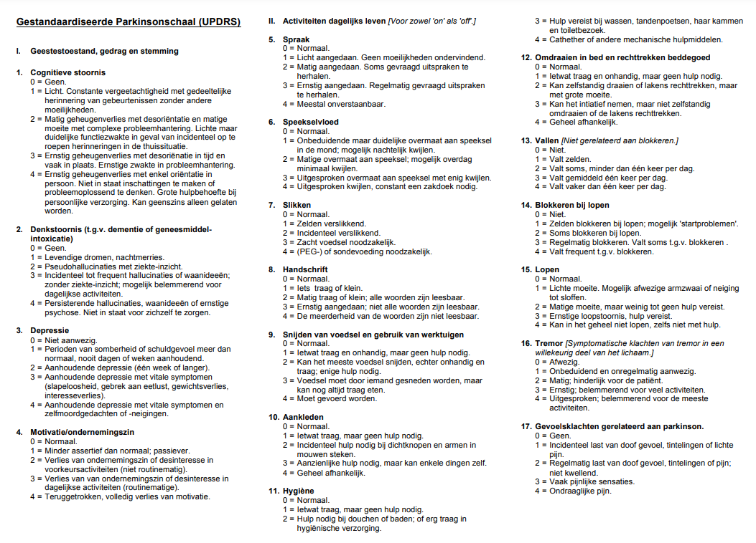

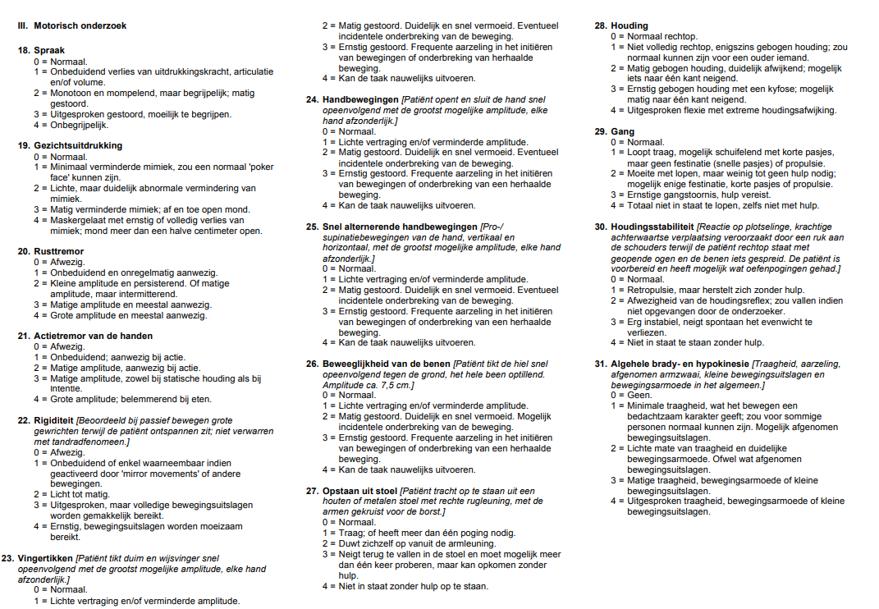
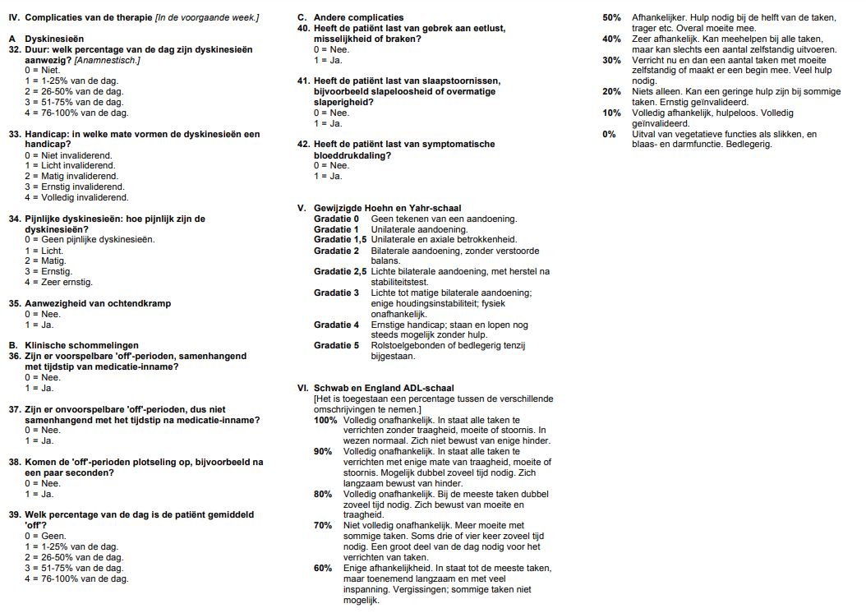
(Nederlandse versie: van Weegen EEH, 2005)

Bijlage 2: Checklist 4.3 (Cochrane)
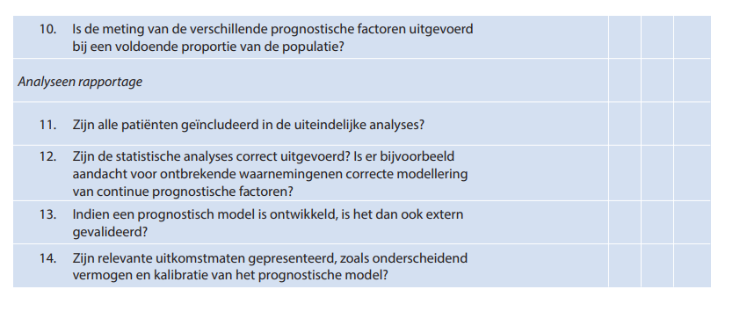
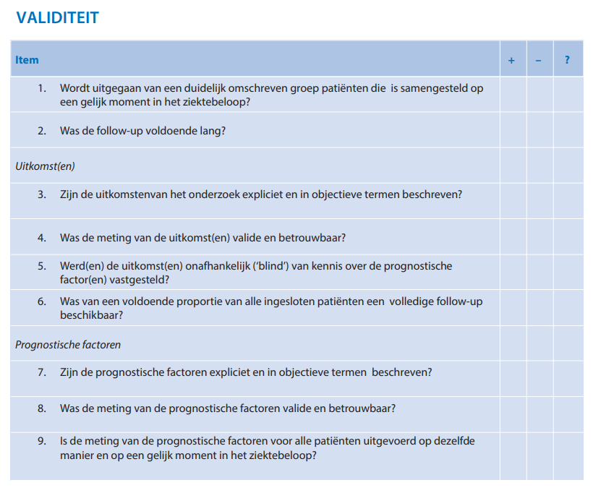

(Scholten, 2018)

Bijlage 4: PEDro-schaal
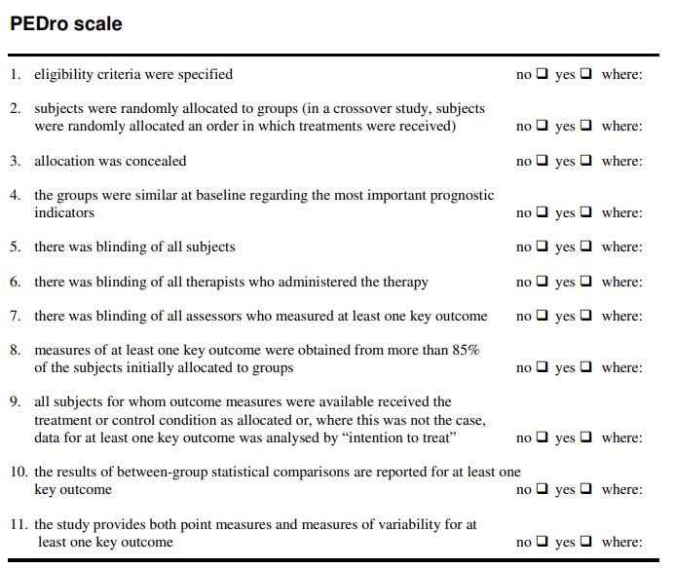
(PEDro, 2016)

Bijlage 4: uitwerking PEDro-schaal

 | Ebersbach | Fisher | Jansen | Kolk
1. eligibility criteria were specified | + | + | + | +
2. subjects were randomly allocated to groups (in a crossover study, subjects were randomly allocated an order in which treatments were received) | + | + | + | +
3. allocation was concealed | + | + | + | +
4. the groups were similar at baseline regarding the most important prognostic indicators | + | + | + | +
5. there was blinding of all subjects | + | + | + | +
6. there was blinding of all therapists who administered the therapy | + | + | ? | +
7. there was blinding of all assessors who measured at least one key outcome | + | + | + | +
8. measures of at least one key outcome were obtained from more than 85% of the subjects initially allocated to groups | + | + | + | +
9. all subjects for whom outcome measures were available received the treatment or control condition as allocated or, where this was not the case, data for at least one key outcome was analysed by “intention to treat” | ? | ? | + | +
10. the results of between-group statistical comparisons are reported for at least one key outcome | + | + | + | +
11. the study provides both point measures and measures of variability for at least one key outcome | + | + | + | +
Totaal | 10/11 | 10/11 | 10/11 | 11/11
(PEDro, 2016)

Bijlage 5: uitwerkingen Checklist 4.3

 | (Morberg, 2014) | (Rose, 2013) | (Rosenfeldt, 2022) | (Segura, 2020)
1. Wordt uitgegaan van een duidelijk omschreven groep patiënten die is samengesteld op een gelijk moment in het ziektebeloop? | + | + | + | +
2. Was de follow-up voldoende lang? | - | - | - | -
3. Zijn de uitkomsten van het onderzoek expliciet en in objectieve termen beschreven? | + | + | + | +
4. Was de meting van de uitkomst(en) valide en betrouwbaar? | + | + | + | +
5. Werd(en) de uitkomst(en) onafhankelijk (‘blind’) van kennis over de prognostische factor(en) vastgesteld? | + | + | + | +
6. Was van een voldoende proportie van alle ingesloten patiënten een volledige follow-up beschikbaar? | - | - | - | -
7. Zijn de prognostische factoren expliciet en in objectieve termen beschreven? | + | + | + | +
8. Was de meting van de prognostische factoren valide en betrouwbaar? | + | + | + | +
9. Is de meting van de prognostische factoren voor alle patiënten uitgevoerd op dezelfde manier en op een gelijk moment in het ziektebeloop? | + | + | + | +
10. Is de meting van de verschillende prognostische factoren uitgevoerd bij een voldoende proportie van de populatie? | - | - | + | -
11. Zijn alle patiënten geïncludeerd in de uiteindelijke analyses? | + | + | + | +
12. Zijn de statistische analyses correct uitgevoerd? Is er bijvoorbeeld aandacht voor ontbrekende waarnemingen en correcte modellering van continue prognostische factoren? | + | + | + | +
13. Indien een prognostisch model is ontwikkeld, is het dan ook extern gevalideerd? | - | - | - | -
14. Zijn relevante uitkomstmaten gepresenteerd, zoals onderscheidend vermogen en kalibratie van het prognostische model? | - | - | - | -
Totaal | 9/14 | 9/14 | 10/14 | 9/14
(Scholten, 2018)

Bijlage 6: Best Evidence Synthese
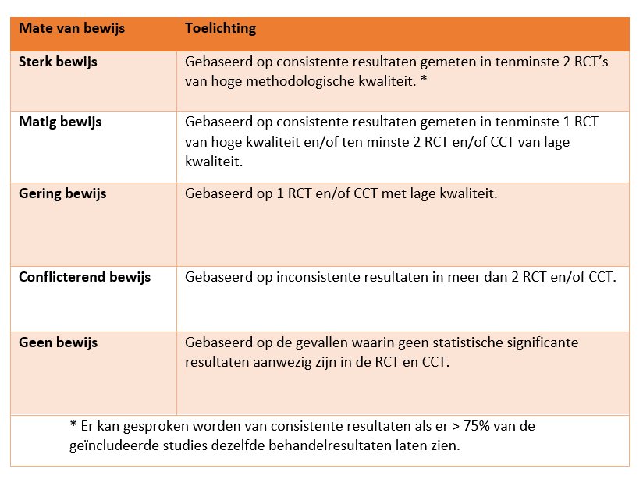
(van Tulder, 2003)

